江苏省仪征中学2018－2019学年度第二学期高二期初测试
数学试卷 2019.02
一、填空题：本大题共14小题，每小题5分，共70分．请把答案填写在答题卡相应位置上
1．命题：“”的否定是 ▲ ．

2．在平面直角坐标系xOy中，若抛物线y²＝2px经过点(4，2) ，则实数p＝ ▲ ．

3．在平面直角坐标系xOy中，双曲线x²－y²＝1的渐近线方程是 ▲ ．

4．已知a∈R，则“a＞2”是“a²＞2a”的 ▲ ．条件（填：充分不必要、必要不充分、充要、既不充分又不必要）
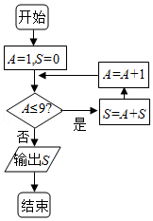
5．函数f (x)＝x＋sinx的图象在点O (0，0) 处的切线方程是 ▲ ．

6．如图，该程序运行后输出的结果为 ▲ ．

- 某学校共有师生3200人，现用分层抽样的方法，从所有师生中抽
取一个容量为160的样本，已知从学生中抽取的人数为150，那么该 (第6题)
学校的教师人数是 ▲ ．

8.已知实数x，y满足 则z＝x＋2y的最小值为 ▲ ．

9.袋中有形状、大小都相同的5只球，其中3只白球，2只黄球，从中一次随机摸出2只球，则这2只球颜色不同的概率为 ▲ ．

10．函数f(x)＝（e为自然对数的底数）的最大值是 ▲ ．
11．如图，在平面直角坐标系xOy中，以正方形ABCD的两个顶点A，B
x
O
y
A
B
C
D
(第11题)
为焦点，且过点C、D的双曲线的离心率是 ▲ ．

12．已知，若过轴上的一点可以作一直线与相交于两点，且满足，则的取值范围为 ▲ ．

13.在平面直角坐标系xOy中，圆M：(x－1)²＋y²＝1，点A(2，3)，P为抛物线y²＝2x上任意一点（异于原点），过点P作圆M的切线PB，B为切点，则PA＋PB的最小值是 ▲ ．

- 设函数($a,b,c∈R,a≠0$）．若不等式对一切xR恒成立，则的最小值为 ▲ .

- 解答题：本大题共6小题，共计90分．请在答题卡指定区域内作答，解答时应写出文字说明、证明过程或演算步骤．
15.（本小题满分14分）
已知命题$p:$方程$\frac{x^{2}}{4−m}+\frac{y^{2}}{m}=1$的图象是焦点在$x$轴上的椭圆；命题$q:$$∀x∈R,x^{2}+2\text{mx}+1>0;$命题$s:∃x∈R,{\text{mx}}^{2}+2\text{mx}+2=0\text{.}$
（1）若命题$s$为真，求实数$m$的取值范围；
（2）若$p∨q$为真，$¬q$为真，求实数$m$的取值范围$\text{.}$

16．（本小题满分14分）
20名学生某次数学考试成绩单位：分的频率分布直方图如图：
1求频率分布直方图中a的值；
2分别求出成绩落在与中的学生人数；
3从成绩在的学生中任选2人，求此2人的成绩都在中的概率．
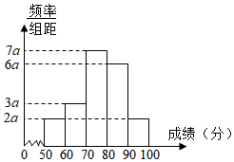
17．（本小题满分14分）
在平面直角坐标系xOy中，已知圆C经过抛物线y＝x²－x－6与坐标轴的三个交点．
（1）求圆C的方程；
（2）经过点P(－2，5) 的直线l与圆C相交于A，B两点，若圆C在A，B两点处的切线互相垂直，求直线l的方程．

18.（本小题满分16分）
如图所示，桌面上方有一盏电灯，到桌面的距离可以变化，桌面上有一点到点的距离为（为常数），设，灯对点的照度与成正比、与长的平方成反比，且比例系数为正常数.
（1）求灯对点的照度关于的函数关系式；
（2）问电灯与点多远时，可使得灯对点的照度最大？

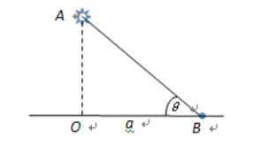

19．(本小题满分16分)
已知椭圆的两个焦点之间的距离为2，两条准线间的距离为8，直线与椭圆相交于两点．
（1）求椭圆的方程；
（2）设椭圆的左顶点为，记直线的斜率分别为．
①若，求的值；
②若，求实数的值．

20. (本小题满分16分)
已知函数$f(x)=a\text{ln}x−\text{bx}(a,b∈R)\text{.}$
(1) 若$a=b=1,$求函数$y=f(x)$的图象在$x=1$处的切线方程；
(2) 已知$b=$$−1$，若对任意$x∈(1,+∞)$都有$f(x)≥1$恒成立，求实数$a$的取值集合。
(3) 若$b=1,$已知函数$y=f(x)$在其定义域内有两个不同的零点$x_{1},x_{2},$且$x_{1}<x_{2},$不等式$a<(1−m)x_{1}+{\text{mx}}_{2}(m>0)$恒成立，求实数$m$的取值范围.

江苏省仪征中学2018－2019学年度第二学期高二期初测试
数学试卷参考答案
一、填空题（本大题共14小题，每小题5分，共70分）
1．$∀x∈R,x^{2}−x−1≥0$ 2． 3．y＝±x
4．充分不必要 5．y＝2x 6. 45
7． $\text{200}$ 8．1 9． $\frac{3}{5}$
10． 11． ＋1 12．
13．$\frac{3\sqrt{5}−1}{2}$ 14．$−\frac{1}{6}$
二、解答题
15.解：命题s为真，即方程有根，
当时不合题意；当时，需，即或；
若p为真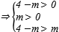，解得，若q为真，
若为真，为真，真q假，，解得．

16.解：Ⅰ组距，由，解得．
Ⅱ成绩落在中的学生人数为，
成绩落在中的学生人数为．
Ⅲ记成绩落在中的2人为A，B，成绩落在中的3人为C，D，E，则成绩在的学生任选2人的基本事件有AB，AC，AD，AE，BC，BD，BE，CD，CE，DE共10个，其中2人的成绩都在中的基本事件有CD，CE，DE共3个，故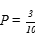．

17．（本题满分14分）
解（1）方法一：抛物线y＝x²－x－6与坐标轴的三个交点坐标为(－2，0)，(3，0)，（0，－6）．
………………… 2分
设圆C的方程为x²＋y²＋Dx＋Ey＋F＝0，
则 ………………… 4分
解得
所以圆C的方程为x²＋y²－x＋5y－6＝0． ………………… 6分
方法二：设圆C的方程为x²＋y²＋Dx＋Ey＋F＝0．
令y＝0，得x²＋Dx＋F＝0．
因为圆C经过抛物线y＝x²－x－6与x轴的交点，
所以 x²＋Dx＋F＝0与方程x²－x－6＝0同解，
所以D＝－1，F＝－6． ………………… 4分
因此圆C：x²＋y²－x＋Ey－6＝0．
因为抛物线y＝x²－x－6与y轴的交点坐标为(0，－6)，
又所以点(0，－6)也在圆C上，所以36－6E－6＝0，解得E＝5．
所以圆C的方程为x²＋y²－x＋5y－6＝0． ………………… 6分
（2）由（1）可得，圆C：(x－)²＋(y＋)²＝，
故圆心C(，－)，半径r＝．
因为圆C在A，B两点处的切线互相垂直，所以∠ACB＝．
所以C到直线l的距离d＝×＝． ………………… 10分
① 当直线l的斜率不存在时，l：x＝－2，符合题意； ………………… 11分
② 当直线l的斜率存在时，设l：y－5＝k(x＋2)，即kx－y＋(2k＋5)＝0，
所以 ＝，解得k＝－，
所以直线l：y－5＝－(x＋2)，即4x＋3y－7＝0．
综上，所求直线l的方程为x＝－2和4x＋3y－7＝0． ………………… 14分
方法二：① 当直线l的斜率存在时，设直线l的方程为y－5＝k(x＋2)，
A(x₁，y₁)，B(x₂，y₂)，将直线l的方程代入圆C的方程得：
x²＋(kx＋2k＋5)²－x＋5(kx＋2k＋5)－6＝0，
即(1＋k²)x²＋(4k²＋15k－1)x＋(4k²＋30k＋44)＝0
x₁＋x₂＝－，x₁x₂＝．………………… 9分
因为圆C在点A，B两点处的切线互相垂直，所以CA⊥CB，
所以CA·CB＝0，即(x₁－)( x₂－)＋(y₁＋)( y₂＋)＝0，…………… 11分
所以(x₁－)( x₂－)＋(kx₁＋2k＋)(kx₂＋2k＋)＝0，
即(1＋k²) x₁x₂＋(2k²＋k－)(x₁＋x₂)＋4k²＋30k＋＝0，
即4k²＋30k＋44＋(2k²＋k－)(－)＋4k²＋30k＋＝0，
(1＋k²)( 16k²＋120k＋201)－(4k²＋15k－1)²＝0，
即150k＋200＝0，解得k＝－－，所以直线l：y－5＝－(x＋2)，
即4x＋3y－7＝0． ………………… 13分
②当直线l的斜率不存在时，l：x＝－2，符合题意；
综上，所求直线l的方程为x＝－2和4x＋3y－7＝0． ………………… 14分

18、解：（1）因为，………………3分
又，
所以，…………7分
（2）令，
，

由得，………………………11分
,则单调递增；
,则单调递减，…………………13分
取得最大值，此时，
时，取得最大值，…………………16分

19.解：（1）椭圆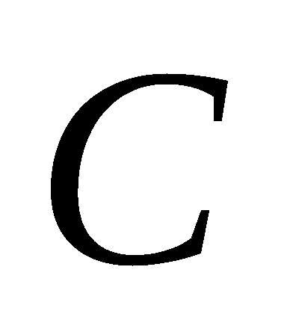中，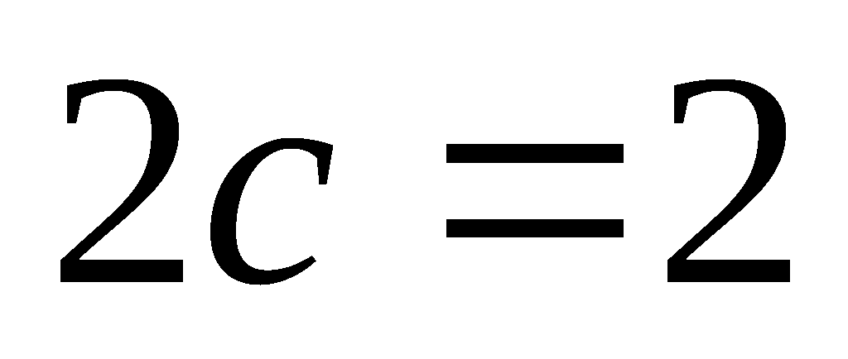，两准线间的距离为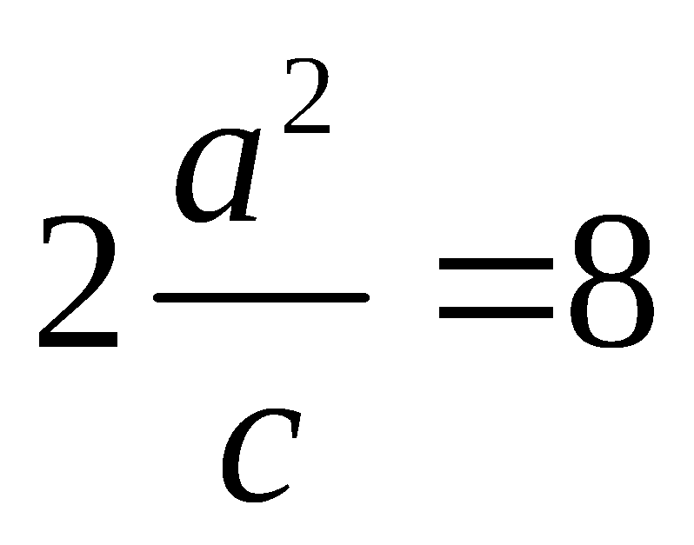得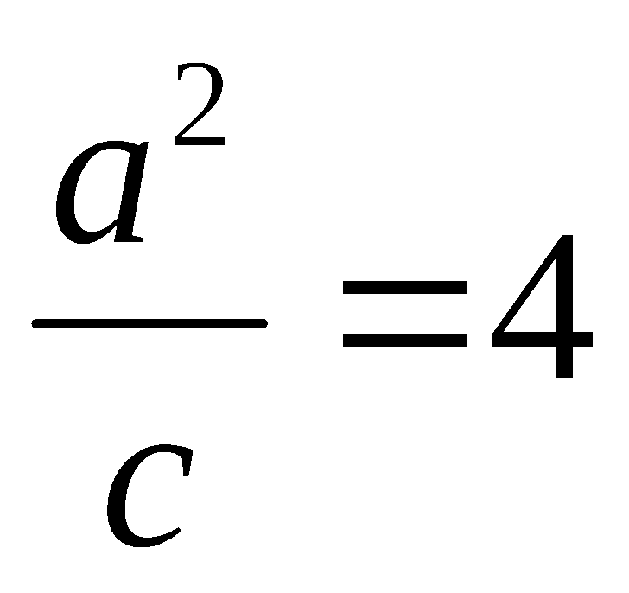，所以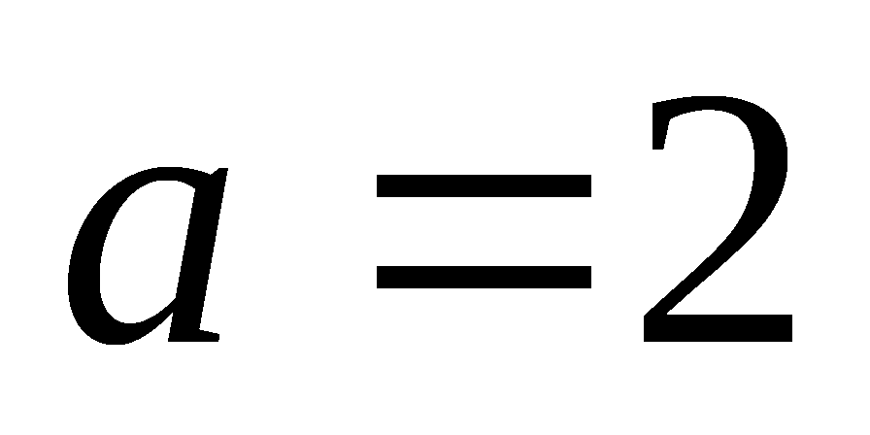，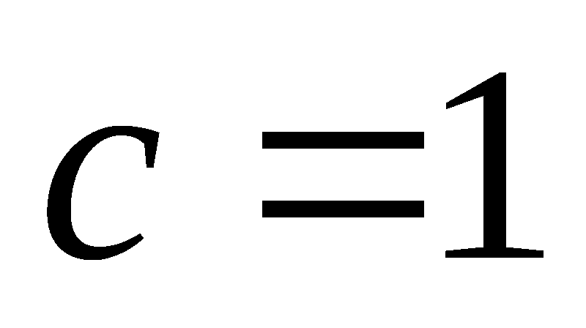，所以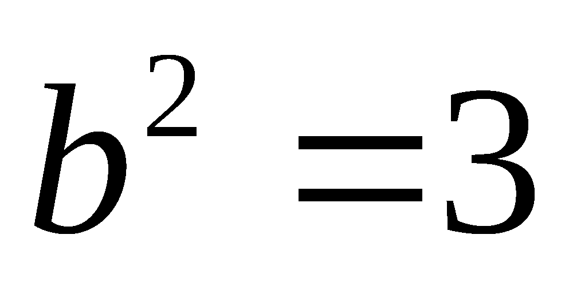，所以椭圆的方程为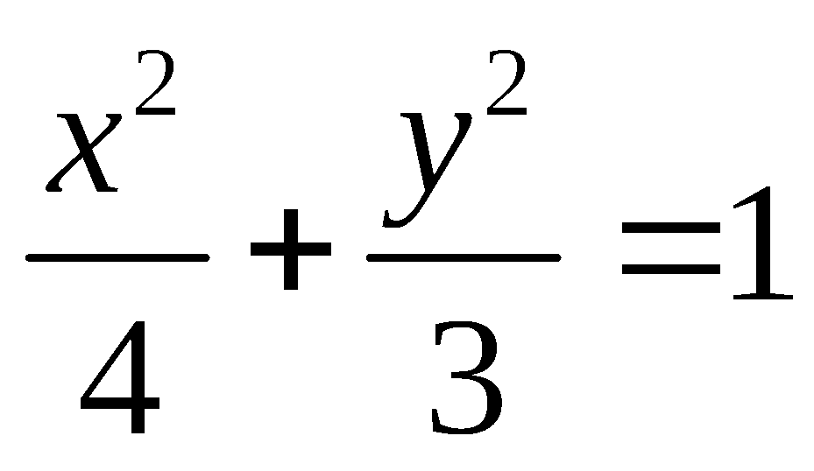
（2）设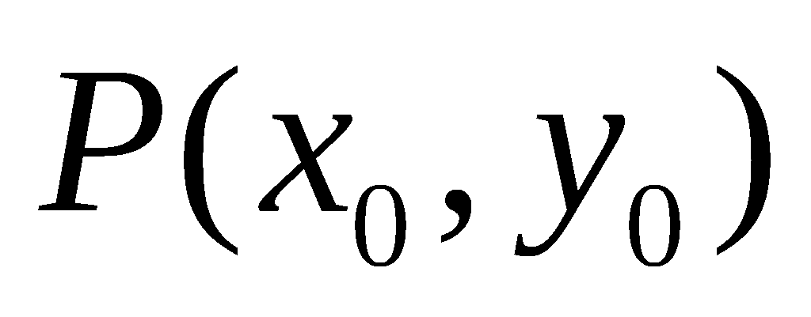，由于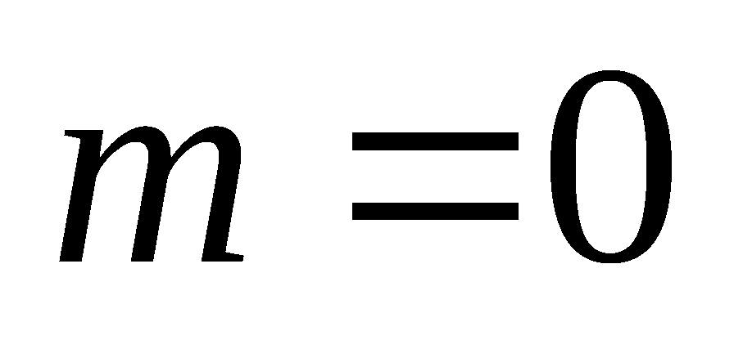，则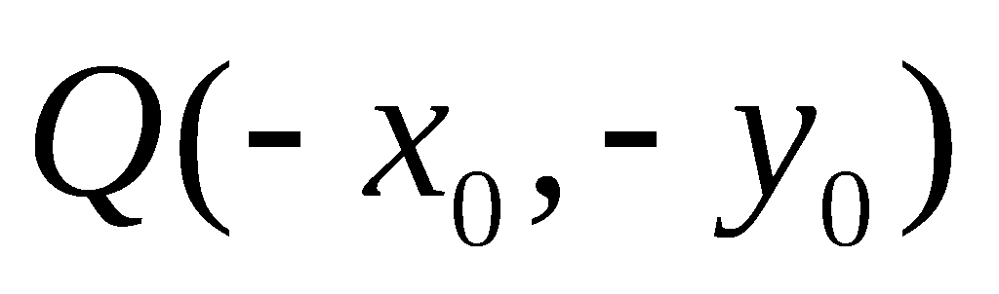，由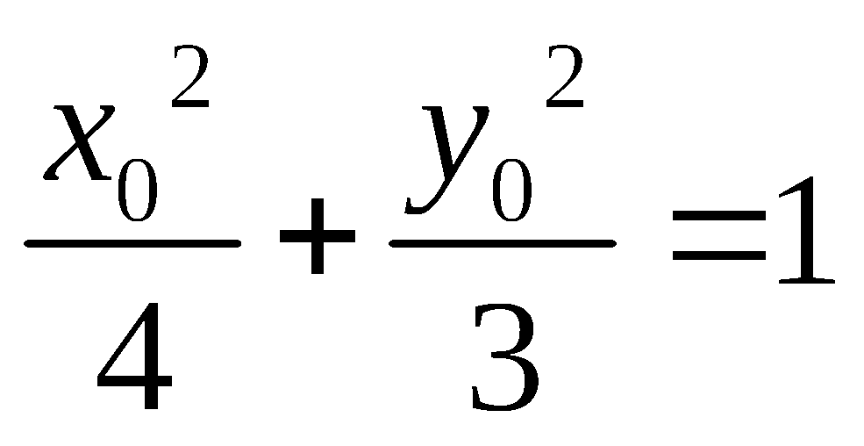得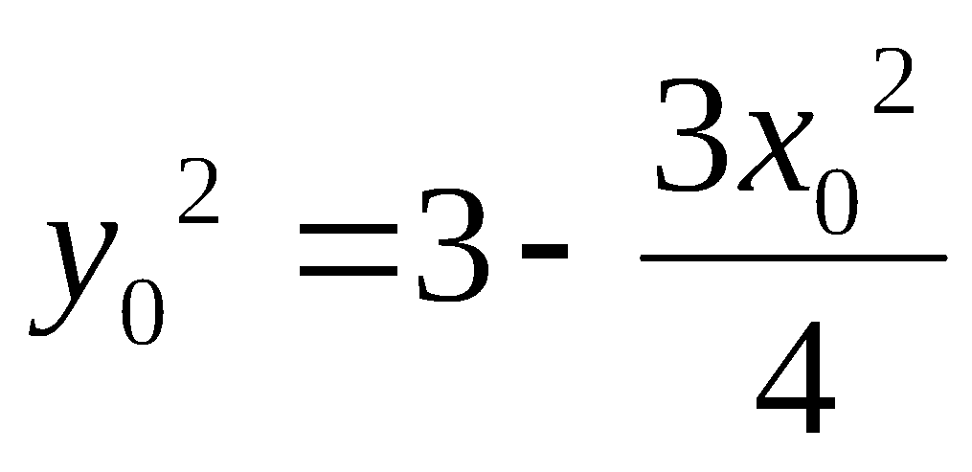，
所以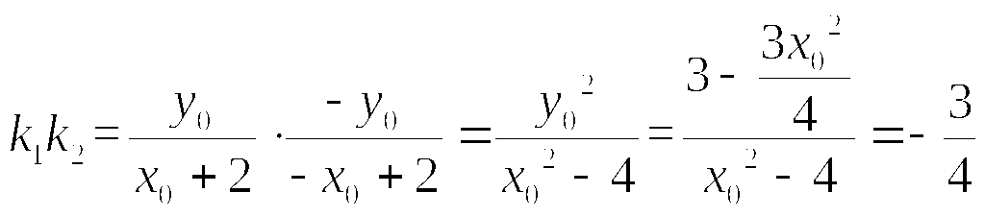
（3）由（1）得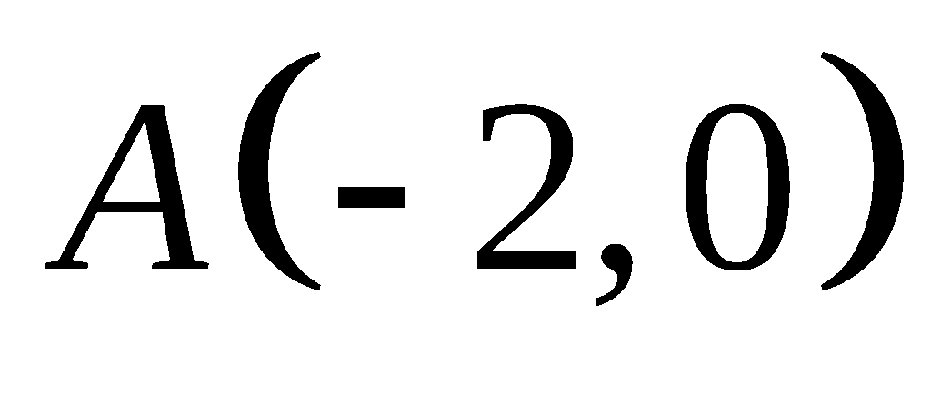.
方法一：设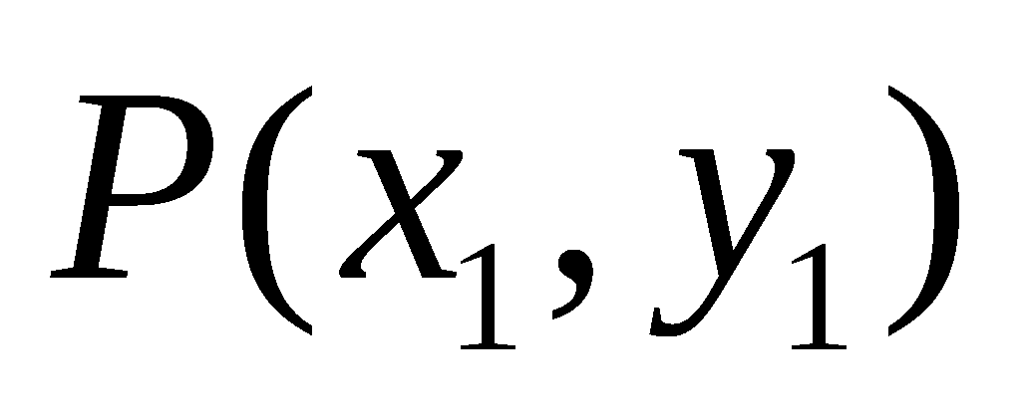，设直线的方程为：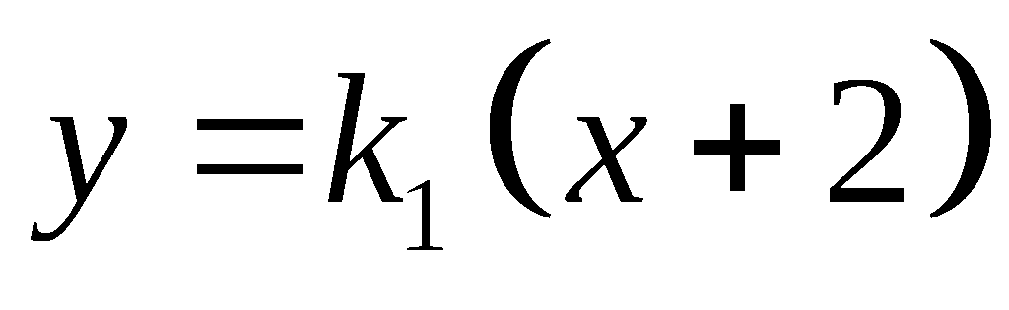，联立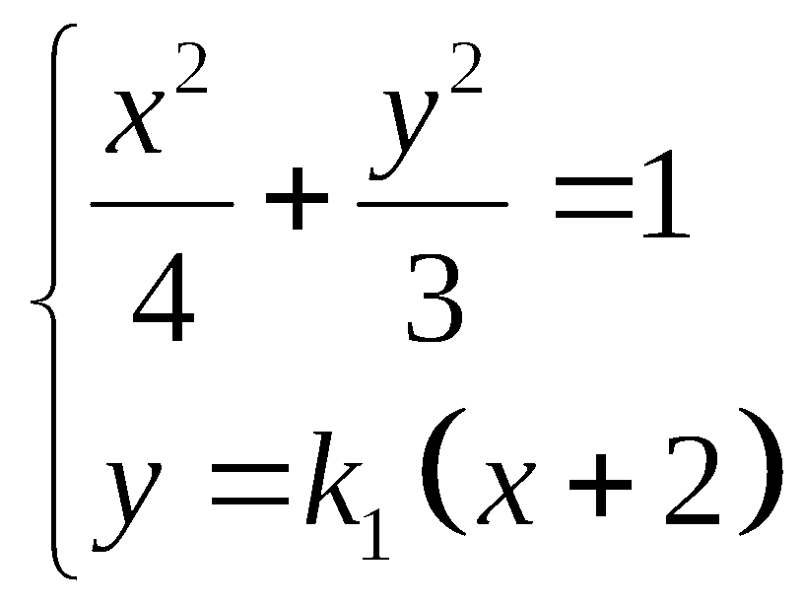，消去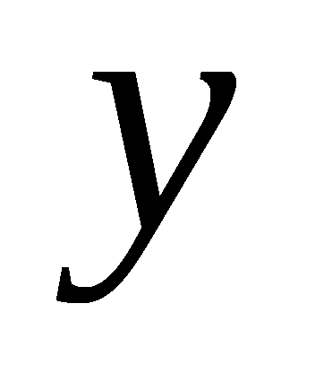，得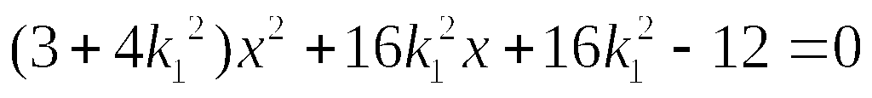，所以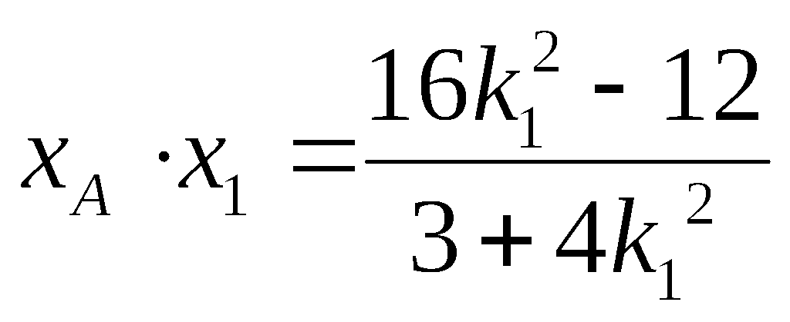，
所以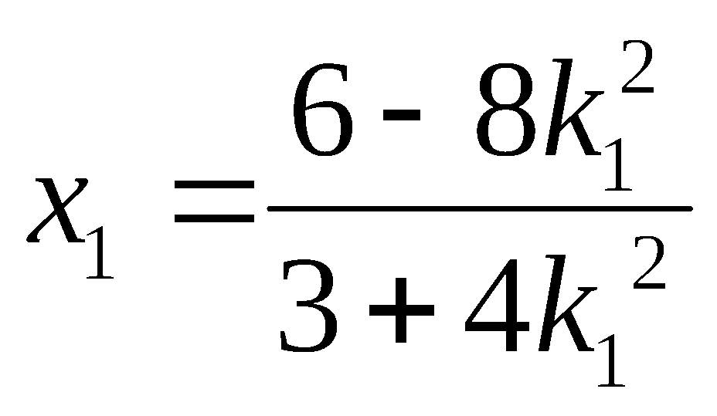， 代入得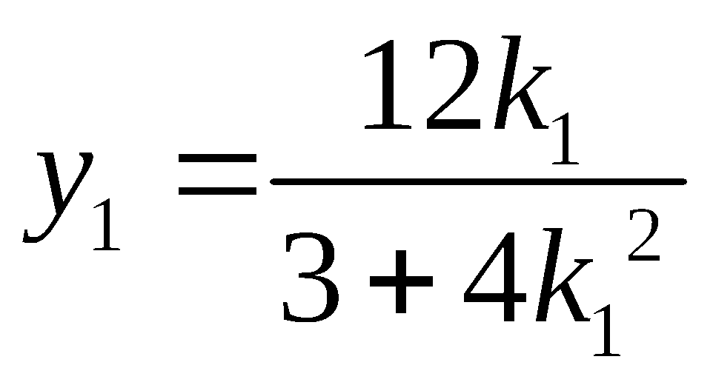，所以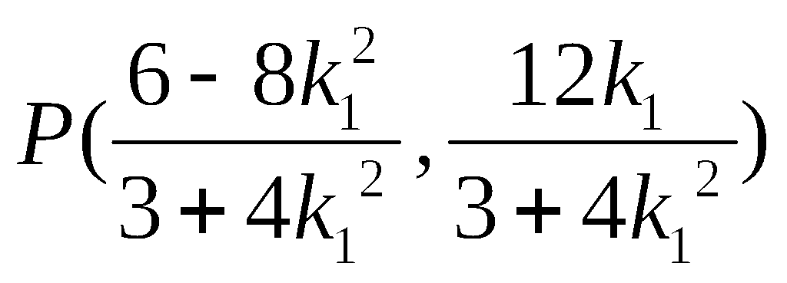
由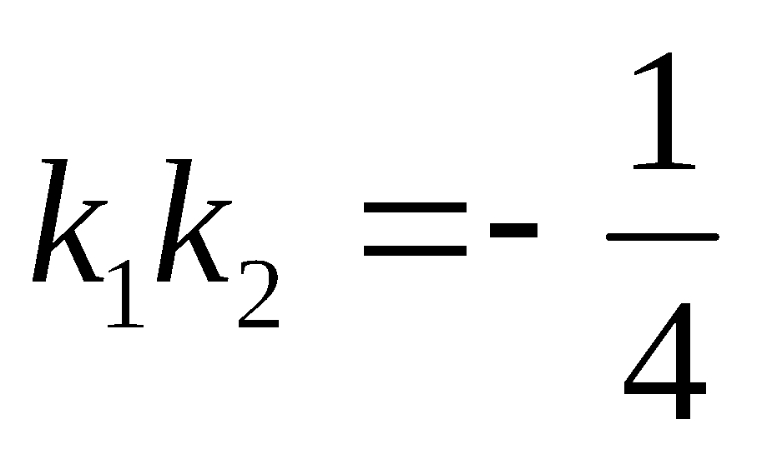得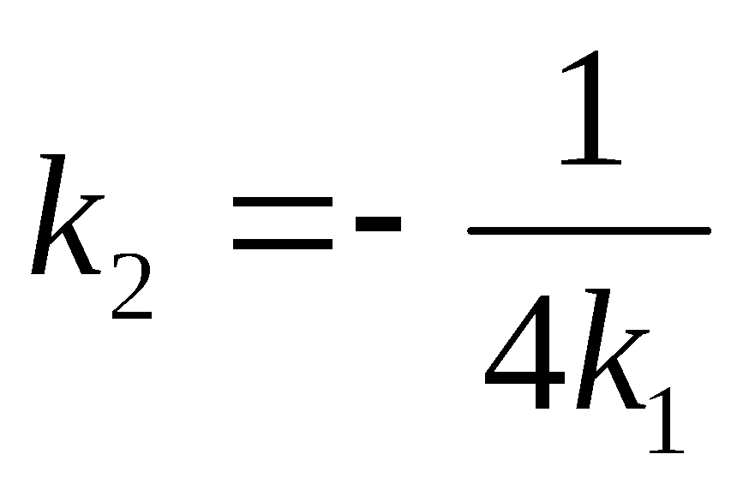，整体代换得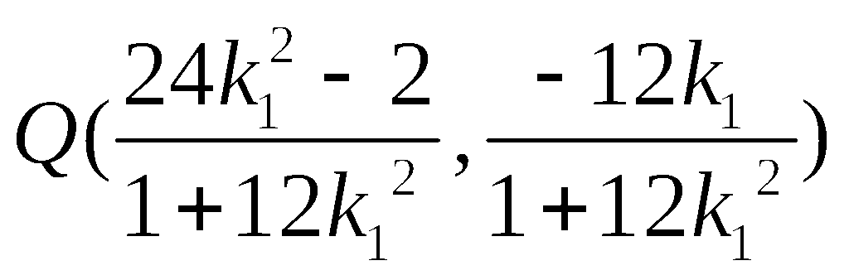
设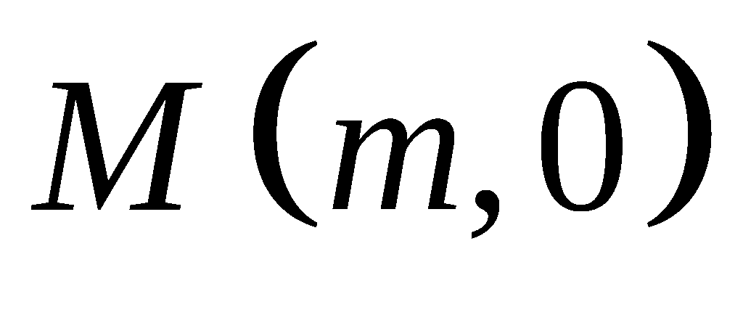，由三点共线得，即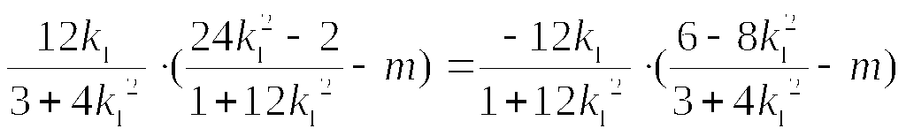，化简得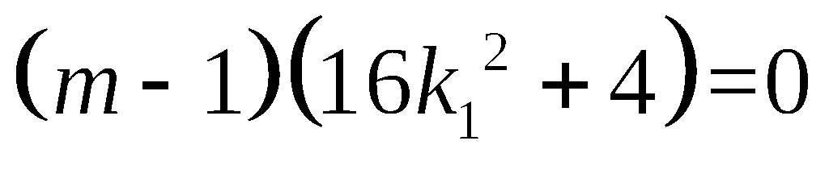，所以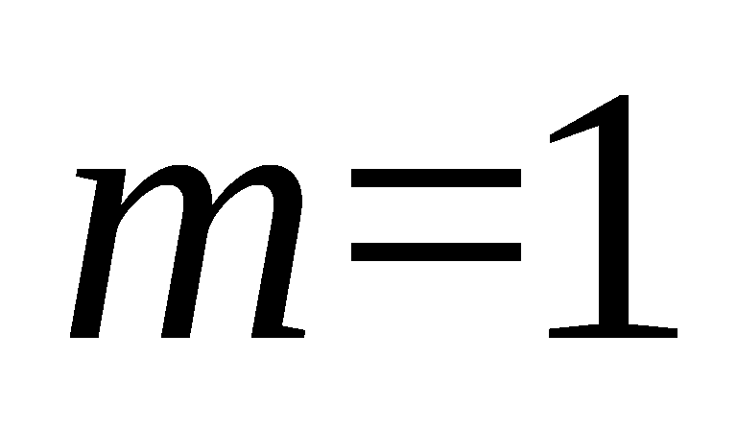
方法二：设，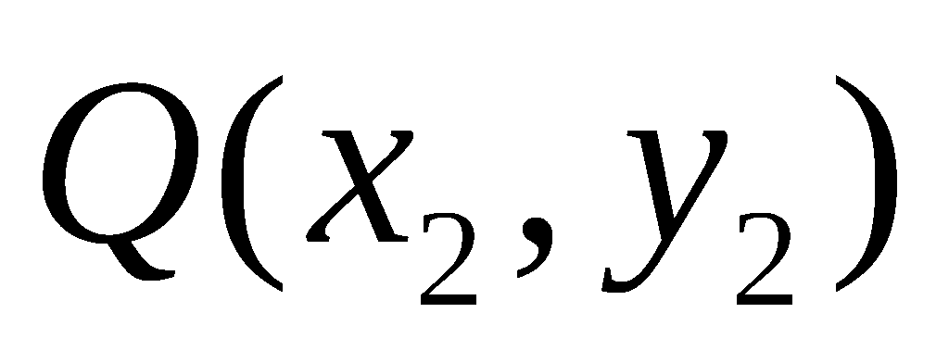，联立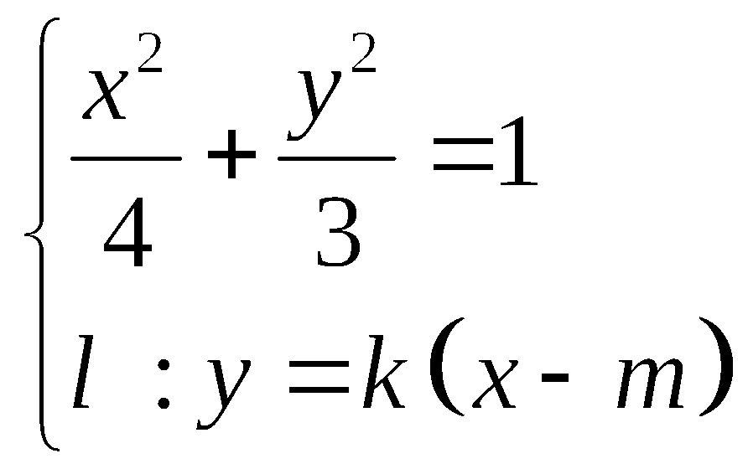，消去，得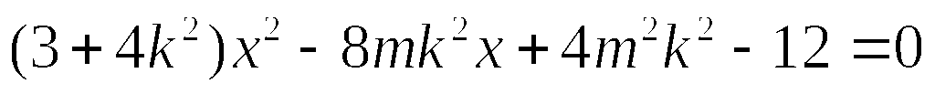，所以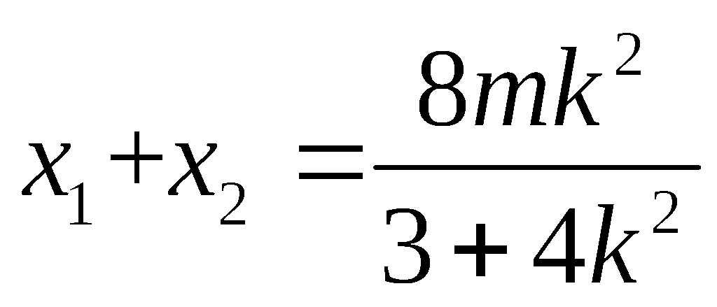，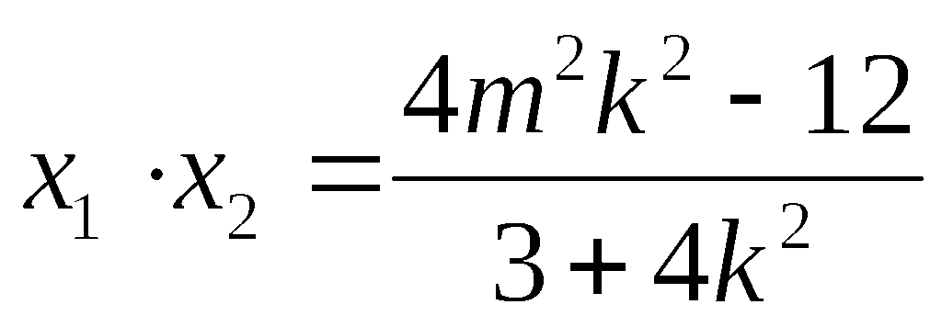
而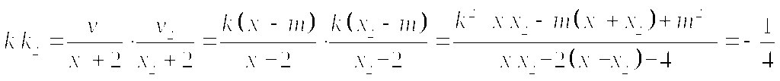，
化简得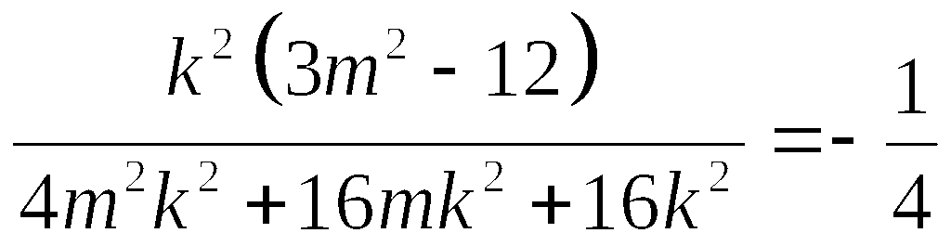，即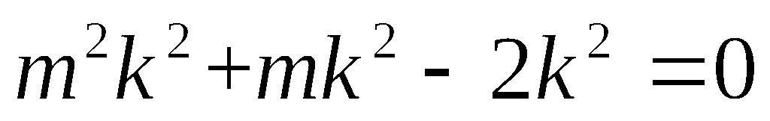，显然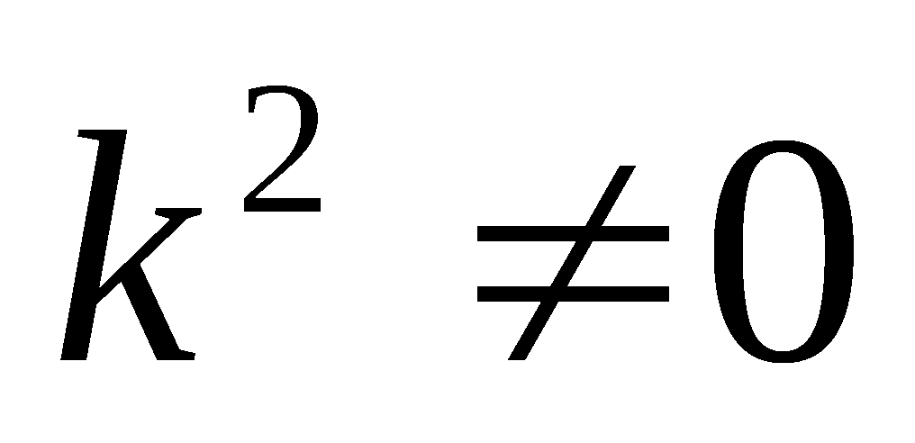，所以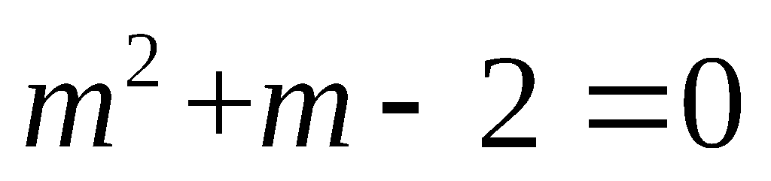，解得或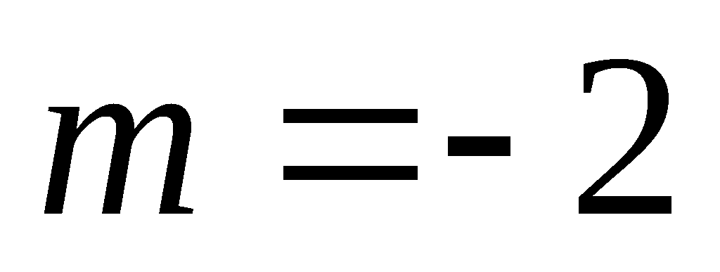（舍去）此时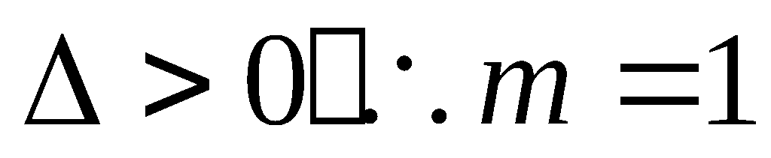

20. 解：（1）当a＝1，b＝1时，f(x)＝ln x－x，
则f′(x)＝－1，则f′(1)＝－1＝0.又f(1)＝－1，
则所求切线方程为y＝－1.(4分)
- $b=−1$时，$f(x)=a\text{ln}x+x$且$f(1)=1,$$f^{'}(x)=\frac{a}{x}+1=\frac{x+a}{x},$
①$a≥−1$时，$f^{'}(x)≥0$对任意$x∈[1,+∞)$恒成立，所以$f(x)$在$[1,+∞)$上递增，
又$f(1)=1,$所以对任意$x∈(1,+∞),$$f(x)>1$恒成立，所以$a≥−1$符合；
②$a<−1$时，$x∈[1,−a)$时，$f^{'}(x)≤0$，所以$f(x)$在$[1,−a)$递减又$f(1)=1,$
所以$x∈(1,−a)$时，$f(x)<1$，所以$a<−1$符合不符合$\text{.}$
综上，$a≥−1$$\text{.}$

(3) 因为x₁，x₂分别是方程aln x－x＝0的两个根，即aln x₁＝x₁，aln x₂＝x₂.
两式相减a(ln x₂－ln x₁)＝x₂－x₁，
则a＝，(9分)
则不等式a<(1－m)x₁＋mx₂(m>0)，可变为<(1－m)x₁＋mx₂，
两边同时除以x₁得，<1－m＋，(10分)
令t＝，则<1－m＋mt在t∈(1，＋∞)上恒成立．
因为1－m＋mt>0，ln t>0，
所以ln t－>0在t∈(1，＋∞)上恒成立，(11分)
令k(t)＝ln t－，则k′(t)＝＝，
①当≤1，即m≥时，
k′(t)>0在(1，＋∞)上恒成立，
则k(x)在(1，＋∞)上单调递增，
又k(1)＝0，则k(t)>0在(1，＋∞)上恒成立；(13分)
②当>1，即0<m<时，
当t∈时，k′(t)<0，
则k(x)在上单调递减，
则k(x)<k(1)＝0，不符合题意．(15分)
综上，m≥.(16分)

